今日动态
2023.11.24 周五 晴
记录人：杨慧
※一日活动篇
◎今日来园人数：18人出勤，7人缺勤。
姓名 | 来园情况 | 姓名 | 来园情况
刘汐妍 | √ | 孙杰文 | ×
魏沐溪 | √ | 张铭皓 | ×
刘一凡 | √ | 肖鹏源 | √
陈清月 | √ | 冷星辰 | ×
董沐瑶 | √ | 姜昊言 | √
刘诗玲 | × | 王子木 | √
朱梓嘉 | × | 刘佳富 | √
沙明钰 | √ | 王慕阳 | √
陈可芯 | √ | 黄赫璟 | √
夏忆馨 | × | 谈育铭 | √
苏忆晴 | √ | 陈宇杰 | √
华欣语 | √ | 恽修齐 | √
颜承毅 | ×

※晨间来园篇
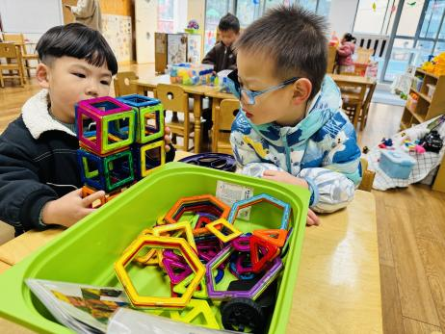 | 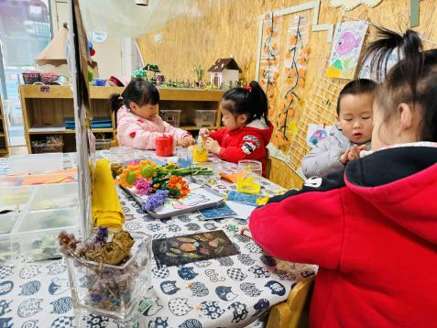 | 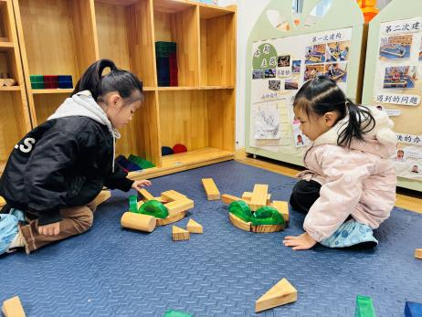
姜昊言、刘佳富：玩磁力片，刘佳富拼了座高楼。 | 肖鹏源、沙明钰、陈可芯和苏忆晴太空泥做棒棒糖。 |  | 刘一凡和华昕语玩地面建构，两个人比赛看谁搭的动物园好看。
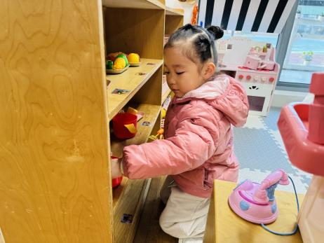 | 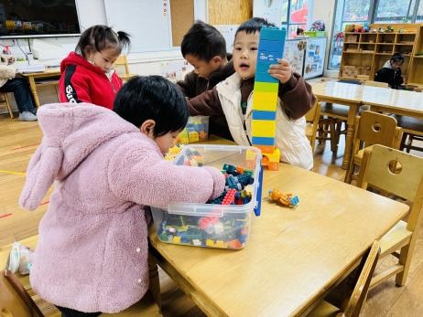 |  | 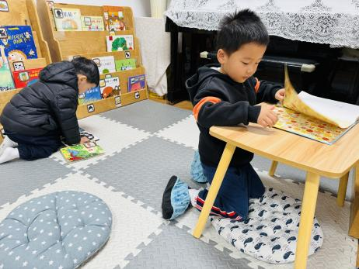
董沐瑶一个人在娃娃家，照顾宝宝。 | 陈清月、谈育铭、王慕阳一起玩乐高。 |  | 恽修齐和王子木安静的看着绘本，有时候嘴里还在念叨着。

※今日点心
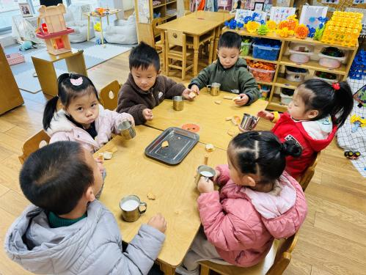 | 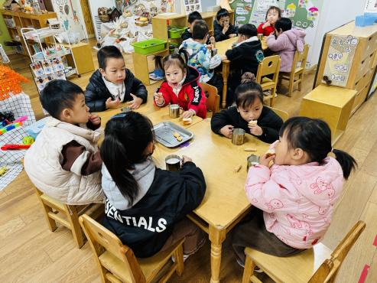 | 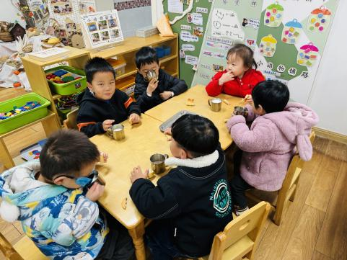
牛奶、牛角包、双心脆香草饼干、猴菇饼干

※集体活动篇
《不河马拔牙》
这是一节有关爱牙、护牙的健康活动。《小河马拔牙》主要讲述的是小河马贪吃糖果却不刷牙，导致牙齿烂了要找医生拔牙的故事。本次活动以此为载体引导幼儿了解多吃糖的坏处以及保护牙齿的重要性，从而养成早晚刷牙、饭后漱口的好习惯。

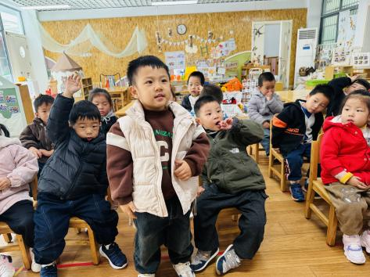 | 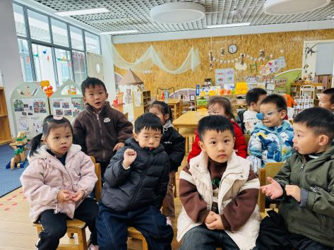 | 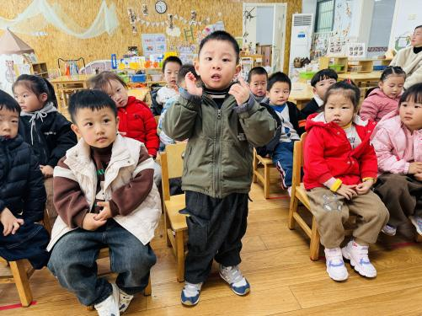
说一说小河马为什么会牙疼？小猴医生说了什么。
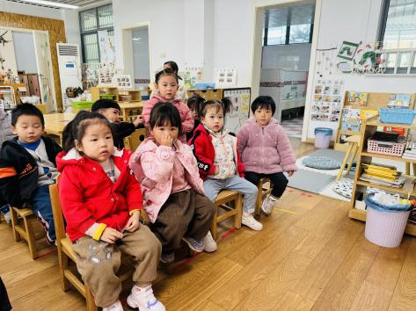 | 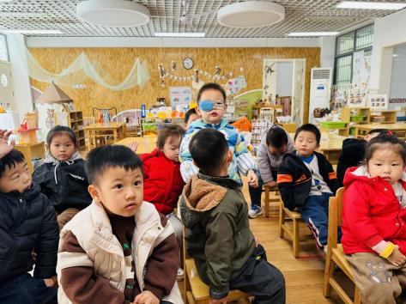 | 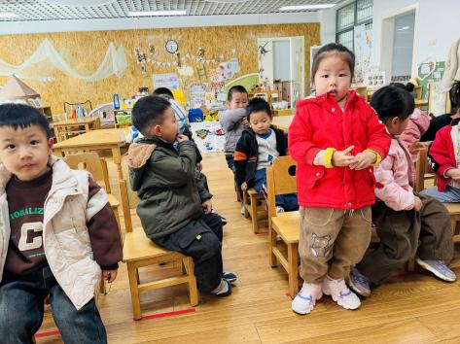
说一说除了不吃糖果，还可以怎么保护我们的牙齿。

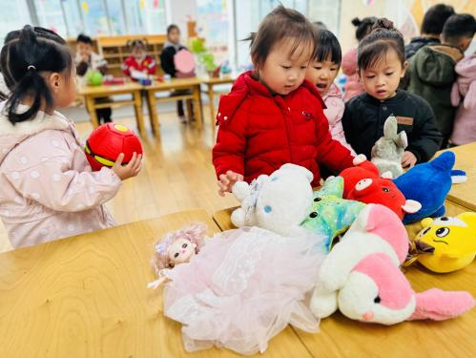 | 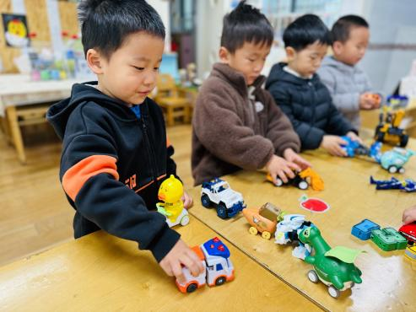 | 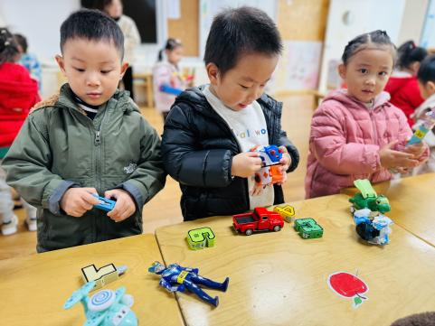
玩具嗨翻天，今天我们一起去其它班级玩一玩他们的玩具。
※户外篇

※午饭篇
葡萄干蒸饭、茭白鲍鱼红烧肉、松仁玉米肉丁、荠菜鹌鹑蛋汤
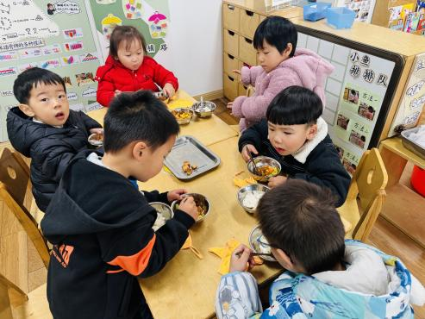 | 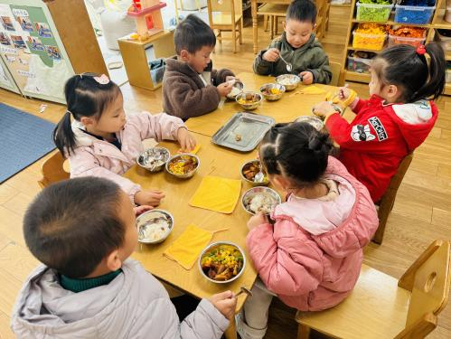 | 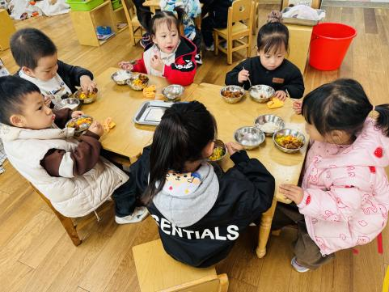

※温馨提醒
- 近期气温渐变，温差较大，孩子们体质较弱，免疫力不是很强，容易感冒、咳嗽，为了孩子的健康，请家长朋友们注意为孩子增添衣服，注意保暖。

